المربية نجاح السعداوي  الاسم واللقب.........................  6.................................. |  | الوضعية التقييمية  عدد2في الايقاظ العلمي | المدرسة الابتدائية بالكنايس
 | السند |  |  | المعايير
السند 1في نطاق اليوم الوطني للتبرع بالدم .انتصبت الحافلة المخصصة لجمع الدم امام الباب الرئيسي للمدينة العتيقة واصطف المتبرعون امامها للتبرع بشى من دمهم.
التعليمة 1-1 اكتب اسماء الاوعية الدموية مكان النقاط مع التأكيد في كل مرة بماذا معبئا
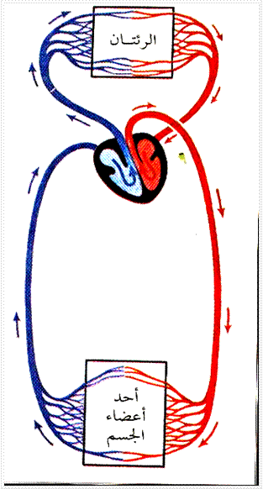
التعليمة 1-2 لمادا يقوم القلب بضخ الدم الى الرئتين قبل ان يعيد ضخه الى اعضاء الجسم؟
.......................................................................................................................................................................................................................
السند2 تقدم للتبرع شاب مفتول العضلات تبدو عليه علامات الصحة والعافية فاخدت منه الممرضة عينة من دمه لكن الدم لم يبقى سائلا
التعليمة2 -1 :كيف اصبح الدم؟
..............................................................................................................
التعليمة2 -2 :لماذا؟
..............................................................................................................
التعليمة2 -3 :مااسم الجزء المتخثر؟
..............................................................................................................
اعادت الممرضة اخد عينة اخرى من دمه بعد وضع فيه مادة الاكسيلات الامنيوم.
يمثل الرسم قطرة دم تحت المجهر
التعليمة1-3 :اكتب اسماء مكونات الدم المشار اليها بسهم

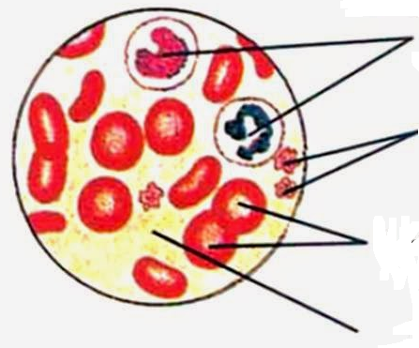

التّعليمة 2-3: أكمّل تعمير الجدول بوظيفة كلّ مكوّن من مكوّنات الدّم.
الكريّات الحمراء | الكريّات البيضاء | البلازما
...................................  ...................................  .................................. | ....................................  ....................................  .................................... | .............................  .............................  .............................

السند3 :تقدمت لاتبرع بالدم و عندما هممت بالنزول من دراجتي تعثرت فسقطت من فوقها فجرحت ساقي ونزفت القليل من الدم الدي سرعان ماتوقف.
التعليمة3- :1 فسر توقف النزيف
.............................................................................................
التعليمة3-2 اصلح الخطا
الكريات الميتة في الدم تخرج مع الفضلات
.........................................................................................................
الشرايين لا يسيل فيه الا الدم القاني
.........................................................................................................
نقص الصفائح الدموية في الدم يسبب فقر الدم
.........................................................................................................
الكريات الحمراءهي المسؤولة على حمل الغداء الى الانسجة والفضلات الى الكلى
.........................................................................................................
يتم التبادل الغازي في مستوى القلب
.........................................................................................................

التّعليمة4-3: أكمّل الرّسم بما يناسب من أنواع النّزيف

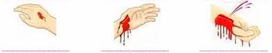

التّعليمة5-3: أرتّب أنواع النّزيف حسب الأكثر خطورة:
* ……………………… * …………………… * …………………………

